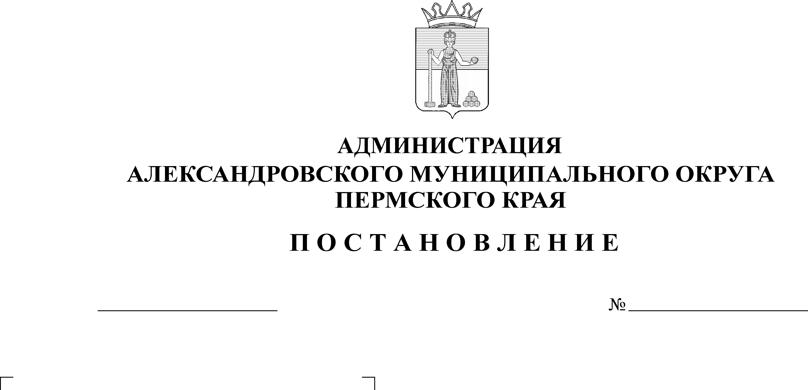
О введении режима функционирования «ПОВСЕДНЕВНАЯ ДЕЯТЕЛЬНОСТЬ» для органов управления и сил муниципального звена Александровского муниципального округа ТП РСЧС Пермского края
21.02.2023
2/уч
18.09.2024
1459

В соответствии с Федеральными законами Российской Федерации от 6 октября 2003 года № 131-ФЗ «Об общих принципах организации местного самоуправления в Российской Федерации», от 21 декабря 1994 года № 68-ФЗ
«О защите населения и территорий от чрезвычайных ситуаций природного и техногенного характера», постановлением Правительства Российской Федерации от 30 декабря 2003 года № 794 «О единой государственной системе предупреждения и ликвидации чрезвычайных ситуаций», в связи с выводом из эксплуатации и расселением многоквартирных домов, признанных аварийными и подлежащими сносу, расположенных в г. Александровск по адресам: ул. 3 Интернационала, д. 22, ул. 3 Интернационала, д. 24,
администрация Александровского муниципального округа ПОСТАНОВЛЯЕТ:
- Ввести для органов управления и сил муниципального звена Александровского муниципального округа территориальной подсистемы единой государственной системы предупреждения и ликвидации чрезвычайных ситуаций (далее – ТП РСЧС) Пермского края режим функционирования «ПОВСЕДНЕВНАЯ ДЕЯТЕЛЬНОСТЬ».
- Отменить местный уровень реагирования для органов управления и сил муниципального звена Александровского муниципального округа ТП РСЧС Пермского края.
- Признать утратившими силу постановления администрации Александровского муниципального округа:
3.1. от 10 января 2024 года № 8 «О введении для органов управления и сил муниципального звена Александровского муниципального округа территориальной подсистемы единой государственной системы предупреждения и ликвидации чрезвычайных ситуаций Пермского края режима функционирования «Чрезвычайная ситуация»»;
3.2. от 03 апреля 2024 г. № 466 «О внесении изменений в постановление администрации округа от 10 января 2024 г. № 8 «О введении режима функционирования «ПОВЫШЕННАЯ ГОТОВНОСТЬ» для органов управления и сил муниципального звена Александровского муниципального округа ТП РСЧС Пермского края».
- МКУ «ЕДДС АМО» обеспечить информирование населения, сил и средств постоянной готовности муниципального звена Александровского муниципального округа ТП РСЧС Пермского края об отмене режима функционирования «ПОВЫШЕННАЯ ГОТОВНОСТЬ» и введении режима «ПОВСЕДНЕВНАЯ ДЕЯТЕЛЬНОСТЬ».
- Настоящее постановление вступает в силу с момента его подписания.
- Опубликовать настоящее постановление в сетевом издании официальный сайт Александровского муниципального округа Пермского края
(www.aleksraion.ru).
- Контроль за исполнением настоящего постановления оставляю за собой.

Глава муниципального округа -
глава администрации Александровского
муниципального округа О.Э. Лаврова

Рассылается: дело, Захарова Е.В., Морозова Г.Б., Кетова С.В., Зуева О.М., сайт, ЕДДС, МУП «ЯйваДом», прокуратура.

